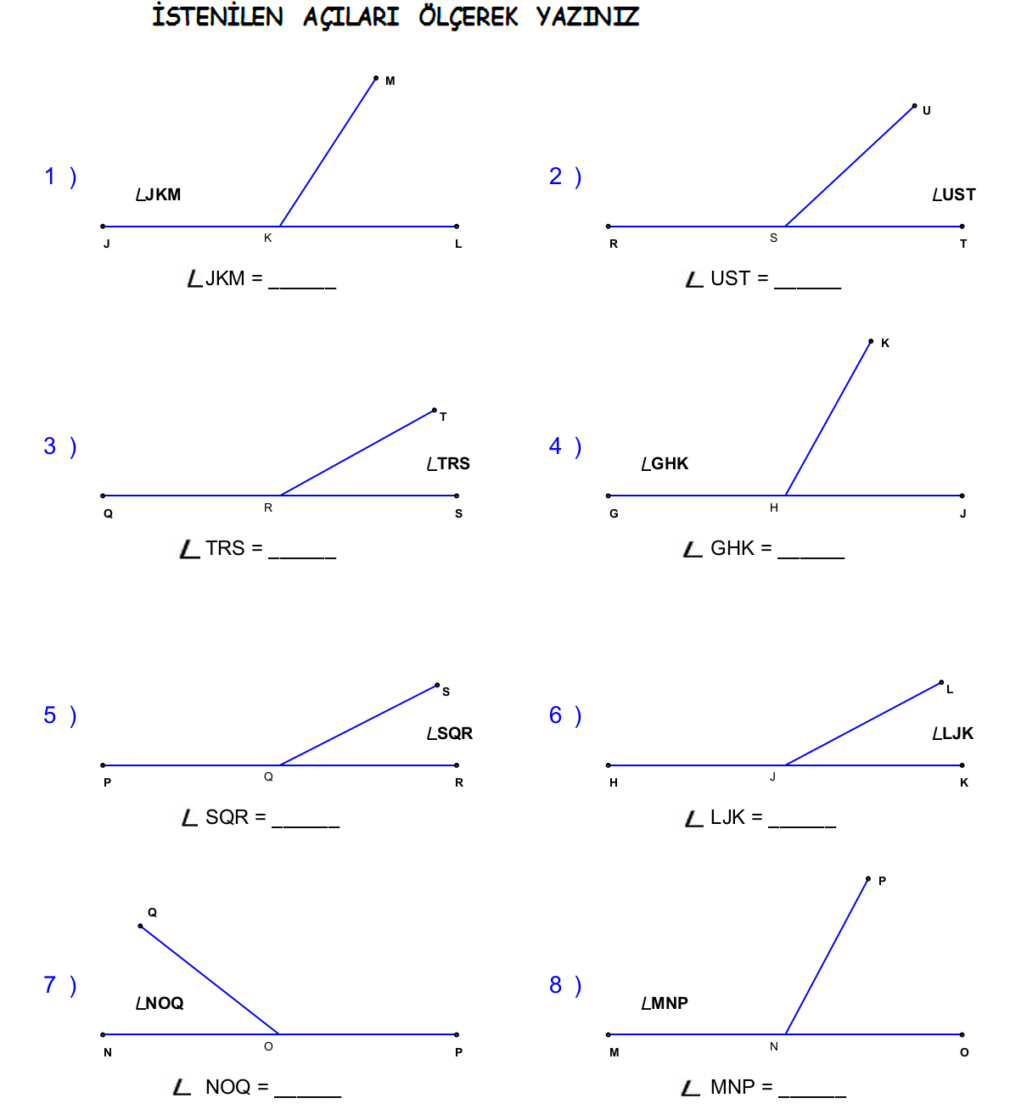

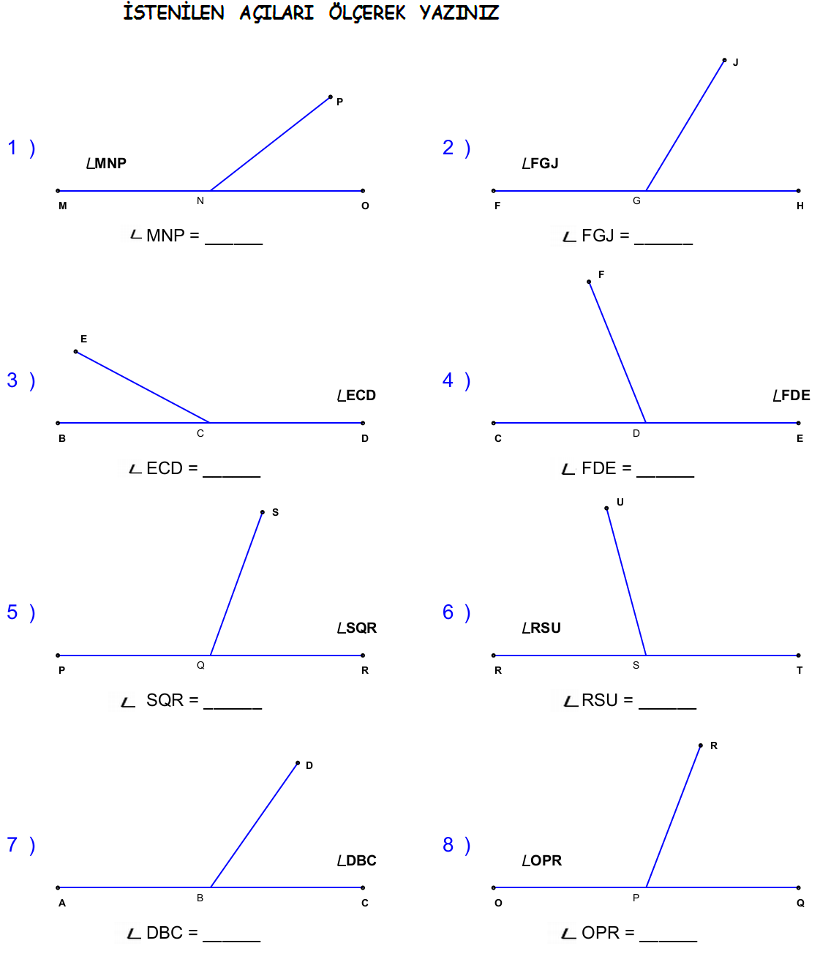

FEN VE TEKNOLOJİ
1.Vücudumuzdaki kemik yapıya ne ad verilir?
A) kas B) iskelet C) eklem D) organ
2.Aşağıdakilerden hangileri iskelet sisteminin görevleri arasında yer alır?
I. Vücudumuza genel şeklini verir.
II. İç organlarımıza askılık görevi yapar.
III. Kaslar yardımıyla hareket etmemizi sağlar.
IV. İç organlarımızı dış etkilerden korur.
A) I ve III B) I, II ve IV C) I, II, III ve IV D) II, III, IV
3.Sağlıklı bir kemik yapısına sahip olmak için çocuk ve gençler hangisinden yeterince içmelidir?
A) kola B) soda C) süt D) çay
4.Aşağıdaki ifadelerden hangisi doğru değildir?
A) Kemiklerimize sertlik veren madde kalsiyum ve fosfor minerallerinin özel bileşenleridir.
B) Kemikler görevini uygun olarak hem sert hem de esnek yapıdadır.
C) Kemik örgüsünün içinde kan üreten ana hücreler bulunur.
D) Uzun kemiklerde ilik bulunmaz
5.Kemik ve dişlerimiz için gerekli olan madensel maddeler hangileridir?
A) bakır ve fosfor B) kalsiyum ve fosfor C) demir ve kalsiyum D) Demir ve bakır
6)Verilen kemikleri bulunduğu iskelet ana bölümü ile eşleyiniz.
A)Elmacık kemiği 1)Omurga
B)Omur 2)Kol ve bacak
C)Diz kapağı 3)Kafatası
D)Kaburga 4)Göğüs kafesi
7.Kemiklerimizin büyüyüp sertleşmesi için aşağıdakilerden hangisi ya da hangileri gereklidir?
I. D vitamini II. Güneş ışığı III. Kalsiyum ve fosfor
A) I ve III B) II ve III C) I ve II D) I, II, III
8.Aşağıdaki ifadelerden hangisi ya da hangileri doğrudur?
I. Yetişkin insan iskeletinde yaklaşık 206, bebek iskeletinde ise 300’den fazla kemik bulunur.
II. Beynimiz kafatasının içindedir.
III. Akciğerler ve kalp, göğüs kafesinde korunur.
IV. Omurilik siniri omurganın dışındadır.
A) I ve III B) II, III ve IV C) I, II, III, IV D) I, II ve III
9.İskelet dört temel kısma ayrılarak incelenir. Hangisi bunlardan biri değildir?
A) Kafatası B) Kollar ve bacaklar C) Omur D) Göğüs kafesi
10.Hangi kemikler göğüs kafesinde yer alır?
I. Kaburga II. Göğüs kemiği III. Köprücük IV. Tarak kemiği
A) I ve II B) II, III ve IV C) II ve III D) I ve IV
11).Aşağıdaki ifadelerin size göre Doğru ya da Yanlış olduğunu belirtiniz.

1.Kısa kemikler, yapı bakımından yassı kemiklere benzer. Doğru ( ) Yanlış ( )

2.Kısa kemiklerin içerisinde ilik bulunmaz. Doğru ( ) Yanlış ( )

3.Kaburga uzun kemik çeşidine bir örnektir. Doğru ( ) Yanlış ( )

4.El ve ayak parmak kemikleri, uzun kemikler grubuna girer. Doğru ( ) Yanlış ( )

5.Yassı kemiklerin eni ve boyu fazla, kalınlığı azdır. Doğru ( ) Yanlış ( )

12.Hangisinde ilik bulunmaz?
A) El bilek kemikleri B) Kol kemikleri C) Bacak kemikleri D) Uyluk kemiği
13.Aşağıdakilerden hangisi yassı kemik grubuna girmez?
A) Kalça B) Kafatası C) Kürek D) Ayak bileği
14.El ve ayak bileklerimizdeki kemiklerimiz hangi gruba girer?
A) yassı B) uzun C) kısa D) düzensiz şekilli

(Fen ve Tekoloji defterinize güzel yazıp, çalışınız)

TEMA:VÜCUDUMUZ BİLMECESİNİ ÇÖZELİM
1.İSKELET:
Kemiklerden oluşan ve eklemlerle bağlanan güçlü destek yapıya iskelet denir.

İSKELET SİSTEMİMİZİN GÖREVLERİ
1-Vücudumuzun dik durmasını sağlar.
2-Vücudumuzun şeklini oluşturur.
3-Organlarımıza destek olur ve iç organlarımızı korur.
4-Kaslarımızla birlikte hareket etmemizi sağlar.

İSKELETİN YAPISI:
İskeletimiz dört temel bölümden oluşur.
- Kafatası
- Omurga
- Göğüs kafesi
- Kollar ve bacaklar

- KAFATASI:
Kemikler birbirine sıkıca bağlanmıştır.
Yalnız alt çene kemiği yarı oynardır.
Beyin kafatası içinde bulunur ve korunur.
- OMURGA:
Omur adı verilen 33 tane kemiğin arka arkaya dizilmesiyle oluşur.
Omurganın içindeki kanaldan omurilik geçer
Boynun bitiminden kuyruk sokumuna kadar uzanan kemiklerdir.

- GÖĞÜS KAFESİ:
Sırt omurları,12 çift kaburga kemiği ve göğüs kemiğinden oluşur.
Kalp ve akciğer göğüs kafesinin içinde bulunur ve korunur.
- KOLLAR VE BACAKLAR:
Hareketimizin büyük bir kısmını bu kemiklerle yaparız.
Kol ve bacaklar gövde iskeletine kemik köprülerle bağlanır.

KEMİK ÇEŞİTLERİ:
Yetişkin bir insanın iskeletinde yaklaşık olarak 206 kemik bulunur.
İskeleti oluşturan kemikler şekil ve büyüklük bakımından farklıdır.
Bu kemikler uzun, kısa ve yassı kemikler olmak üzere üç çeşittir.

UZUN KEMİKLER:
İki ucu şişkin, boyları uzun, silindirik şekilli kemiklerdir.
Kol ve bacaklarda bulunur.
Koldaki pazu kemiği, bacağımızdaki uyluk kemiği uzun kemiklerdendir.

KISA KEMİKLER:
Boyları kısa kübik kemiklerdir.
El ve ayak bilek kemikleri ile omurlar kısa kemiklere örnektirler.

YASSI KEMİKLER:
Kalınlığı az, levha şeklindeki kemiklerdir.
Kafatası kemiği, kalça kemiği, kaburgalar ve göğüs kafesi kemiği yassı kemiklerdir.

KEMİĞİN YAPISI:
Kemiklerin dışı beyaz renkli olup kemik zarı ile örtülüdür.
Kemik zarı kemiğin enine kalınlaşmasını sağlar.
Kırılma ve çatlamalarda kemiği korur.
Kemik zarının altındaki sert tabaka kemiğin sağlamlığını sağlar ve kemiğe şekil verir.
Uzun kemiklerin ortasında sarı ilik bulunur.
Uzun kısa ve yassı kemiklerde kemik zarı sert kemik ve süngerimsi kemik bulunur.
Yalnız uzun kemiklerde kemik kanalı ve sarı ilik bulunur.

